1. 成員
2. B11130038 王家宏
3. B11132013 莊東諺
4. B11132002 蘇志寬
5. Layout

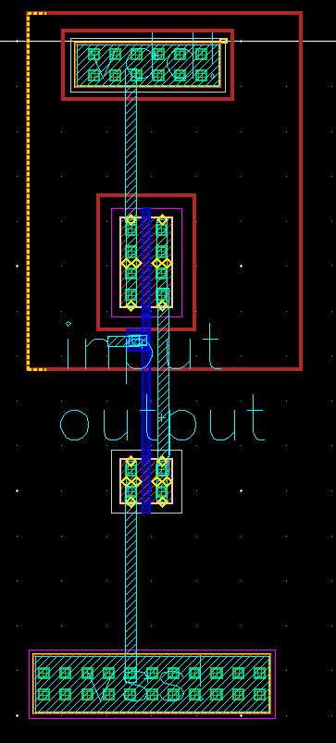

1. DRC reports

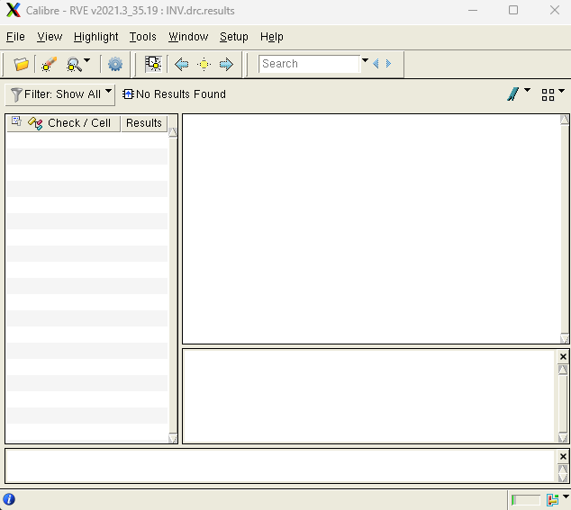

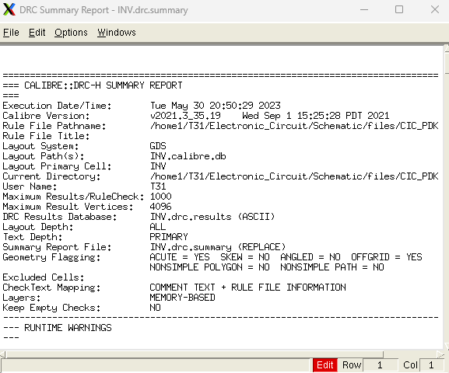

1. LVS reports

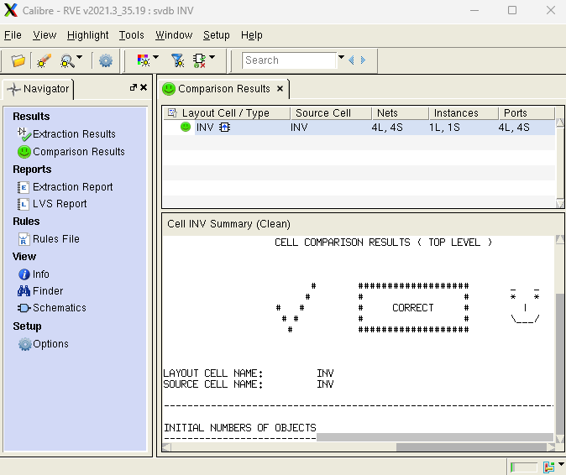



1. SPICE file

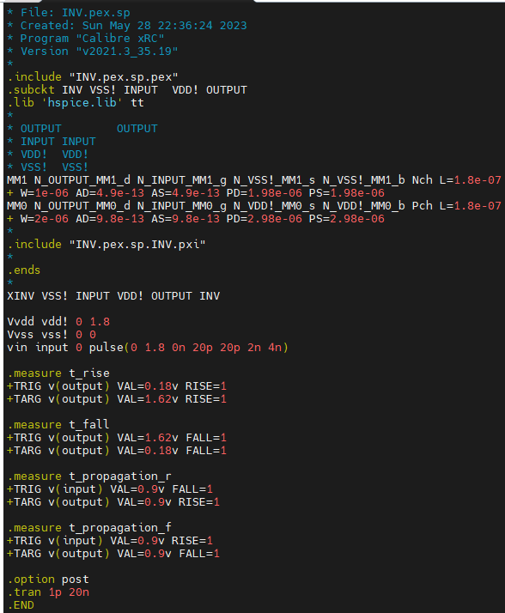

1. slew rate and the propagation delay

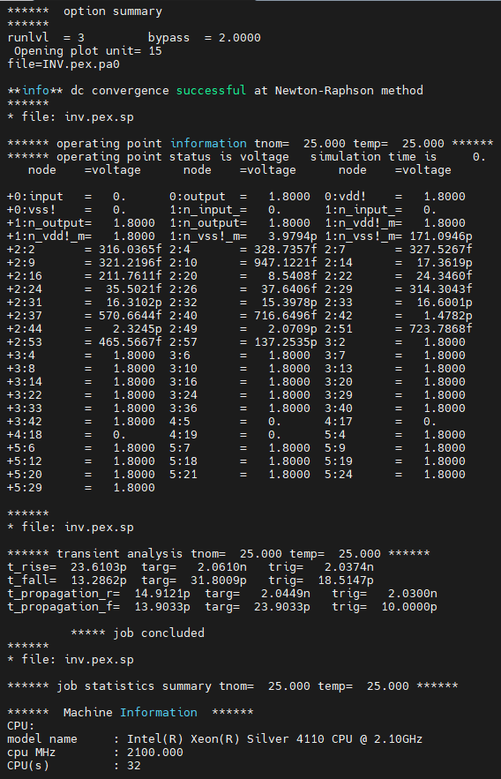

1. waveform

